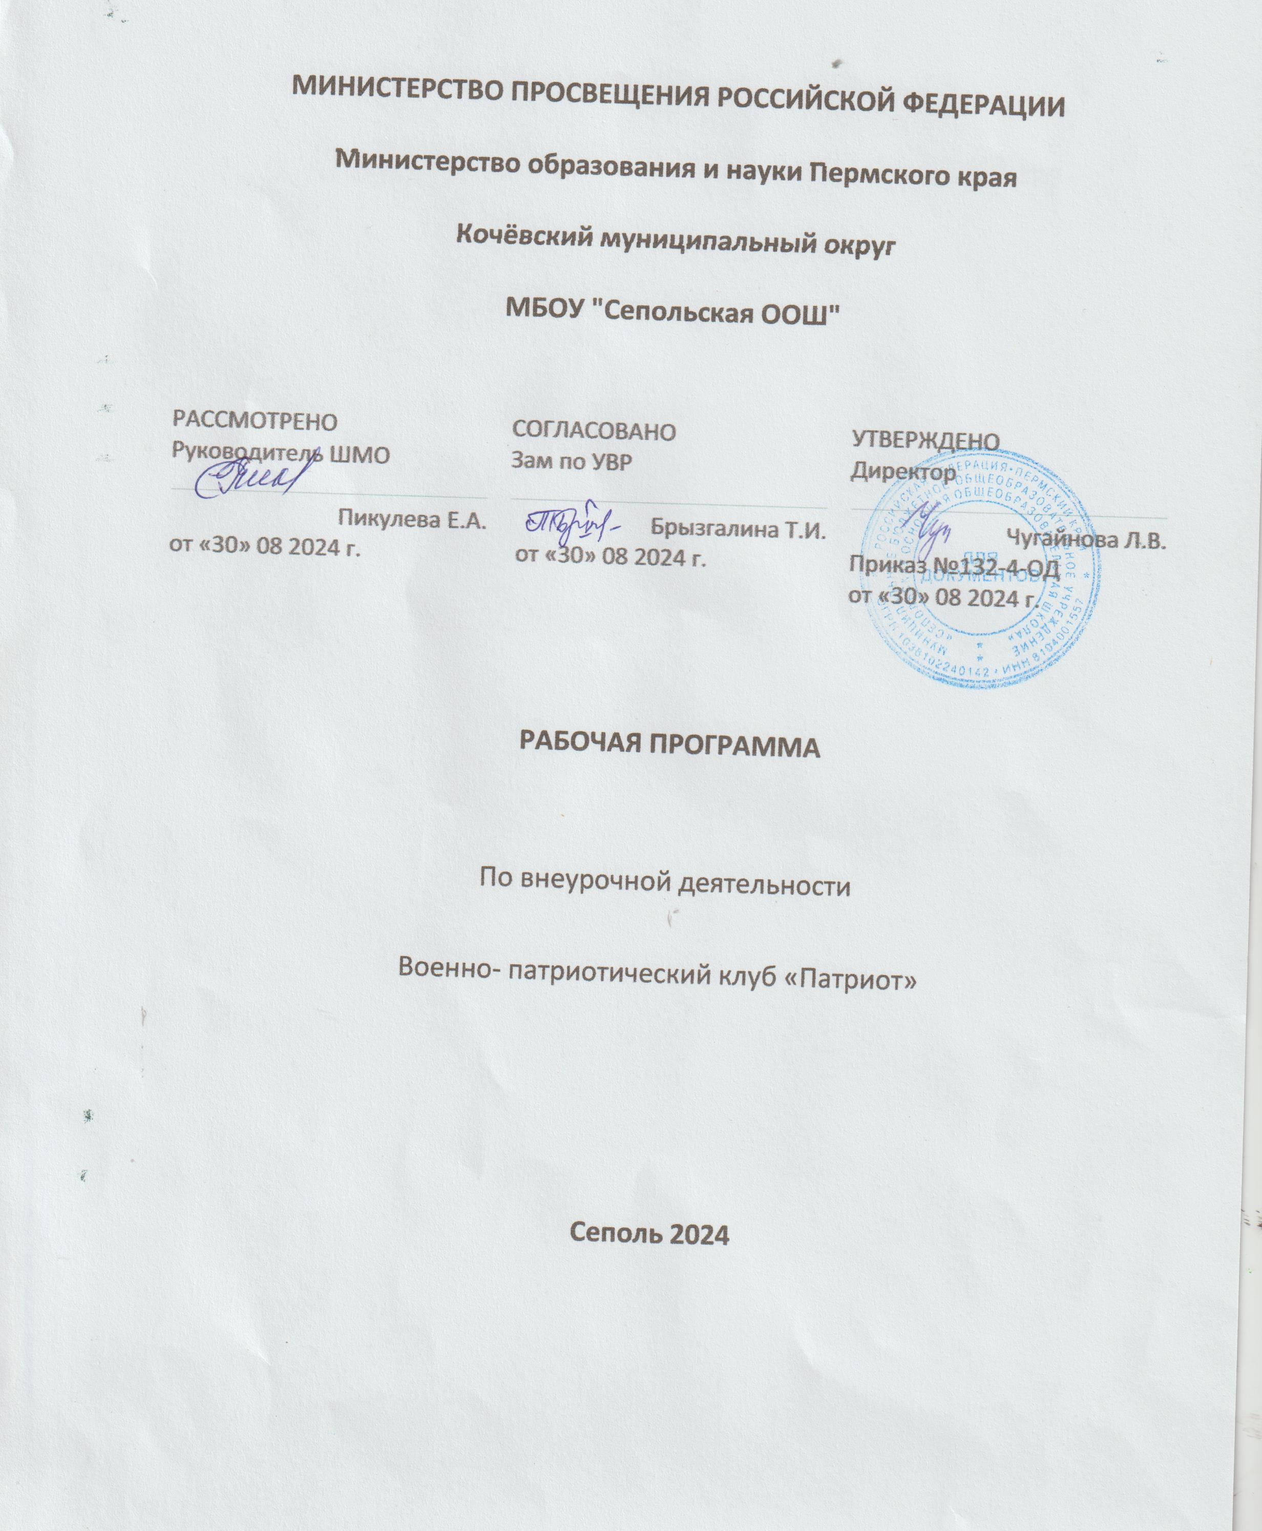

Рабочая программа дополнительного образования военно-патриотического кружка

«Патриот»» для учащихся 5-9 классов рассчитана на 34 часов учебного времени, на данный курс предусмотрено 1 час в неделю.

**Личностные:**

* Осознанное ценностное отношение к национальным базовым ценностям, России, своему народу, своему краю, отечественному культурно-историческому наследию, государственной символике, законам РФ, русскому и родному языку, народным традициям, старшему поколению; сформированная гражданская компетенция.
* Понимание и осознание  моральных норм и правил нравственного поведения, в том числе  этических норм взаимоотношений в семье, между поколениями, носителями разных убеждений, представителями различных социальных групп.
* Положительный  опыт взаимодействия со сверстниками, старшим поколением и младшими детьми в соответствии с общепринятыми нравственными нормами; сформированная коммуникативная компетенция.
* Способность эмоционально реагировать на негативные проявления в детском обществе и обществе в целом, анализировать нравственную сторону своих поступков и поступков других людей.
* Понимание и осознаний взаимной обусловленности физического, нравственного, психологического, психического и социально-психологического здоровья человека.
* Осознание негативных факторов, пагубно влияющих на здоровье.
* Умение делать осознанный выбор поступков, поведения, образа жизни, позволяющих сохранить и укрепить здоровье.
* Представление об основных компонентах культуры здоровья и здорового образа жизни.
* Потребность заниматься физической культурой  и спортом, вести активный образ жизни.

**Метапредметные:**

**Регулятивные:**

* умение ставить цель своей деятельности на основе имеющихся возможностей;
* умение оценивать свою деятельность, аргументируя при этом причины достижения или отсутствия планируемого результата (участие в соревнованиях и смотрах);
* формирование умения находить достаточные средства для решения своих учебных задач;
* демонстрация приёмов саморегуляции в процессе подготовки мероприятий разного уровня, участие в них, в том числе и в качестве конкурсанта.

**Познавательные:**

* умение осознавать свое место в военно-патриотических акциях;
* навык делать выводы, устанавливать причинно-следственные связи на основе полученной информации о времени, эпохе при знакомстве с работами известных военных конструкторов и действий полководцев;
* анализ и принятие опыта разработки и реализации проекта исследования разной сложности;
* умение самостоятельно находить требуемую информацию, ориентироваться в информации, устанавливать взаимосвязи между событиями и явлениями;
* критическое оценивание содержания и форм современных внутригосударственных и международных событий;
* овладение культурой активного использования печатных изданий и интернетресурсами.

**Коммуникативные:**

* умение организовать сотрудничество и совместную деятельность с педагогом и сверстниками в отряде;
* приобретение навыков работы индивидуально и в коллективе для решения поставленной задачи;
* умение находить общее решение и разрешать конфликты;
* соблюдение норм публичного поведения и речи в процессе выступления.

**Предметные:**

**Обучающиеся научатся:**

* использовать элементарные теоретические знания по истории техники и вооружения;
* применять основы строевой подготовки и дисциплины строя;
* отличать истинные намерения своего государства и западных держав от того, что предлагают современные СМИ;
* владеть приёмами исследовательской деятельности, навыками поиска необходимой информации;
* использовать полученные знания и навыки по подготовке и проведению мероприятий военно-патриотической направленности.

**Обучающиеся получат возможность научиться:**

* правильно применять и использовать приемы владения стрелковым оружием;
* владеть навыками управления строя;
* готовить и проводить военно-патриотческие мероприятия для разных целевых аудиторий;
* участвовать в соревнованиях и смотрах-конкурсах по военно-патриотической тематике разного уровня;
* готовить исследовательские работы по истории создания и применения вооружения и военной технике для участия в конференциях и конкурсах.

**Цель программы** - сформировать правильное представление о роли государства в области обороны, о Вооружённых силах и других силовых структурах РФ, о воинской службе, и жизни, быте военнослужащих, их правах и обязанностях, готовность осознано выполнить свой священный долг по защите отечества с оружием в руках.

**Задачи:**

* - дать начальные знания по основами обороны государства, познакомит со структурой Вооружённых сил;
* - назначение видов и родов войск, их вооружением и боевыми возможностями;
* - дать представление о требованиях, предъявляемых к будущему военнослужащему, о порядке призыва и прохождения службы, научить выполнять обязанности солдата, дневального, часового, командира отделения.
* - научить действовать в строю;
* - научить стрелять из пневматического оружия, метать гранаты в цель;
* - научить действовать в бою, в разведке, на марше, в дозоре, в наступлении, в обороне.

**СОДЕРЖАНИЕ УЧЕБНОГО КУРСА**

**1.Военно-историческая подготовка**

Теоретическая часть:

Блок «Во славу отечества»

Занятие «Военная теория»

Занятия «Войсковые звания», «Воинские сигналы управления строем», «Государственные награды РФ»;

- подготовка юнармейцев к конкурсу «И снова ратной славы дата»:

Ратная  история  России и  советского  Союза,  история  их  вооруженных  сил.

Военно-историческая подготовка

Занятия «Великие  полководцы России»,  «Уставы. Виды уставов»

Занятие «Дни воинской славы России»

Практическая часть:

Просмотр презентации

« Уставы вооружённых сил РФ»

**2. Основы медико-санитарной подготовки**

Теоретическая часть:

«Медико-санитарная подготовка»

Понятие о ранах и их осложнениях. Виды кровотечений и их характеристика. Причины ожогов и их степень тяжести, понятие об ожоговой болезни.

Шок. Причины возникновения шока. Признаки и степень тяжести травматического шока.

Практическая часть:

Первая медицинская помощь при ранениях и кровотечениях. Материалы, используемые для наложения жгута. Методика наложения жгута. Способы остановки венозных и капиллярных кровотечений. Виды повязок. Основные типы бинтовых повязок. Перевязочный материал.

Правила и способы наложения повязок на голову, грудь, живот, промежность, верхние и нижние конечности.

Оказание пострадавшему первой медицинской помощи при ранении черепа и мозга, в грудную клетку и живот. Понятие о переломах костей и их признаки. Виды переломов и их осложнения. Понятие о травматическом токсикозе и его признаки.

Практическая часть:

Наложение повязок на голову, грудь, живот, промежность, верхние и нижние конечности.

Оказание первой медицинской помощи при переломах верхних и нижних конечностей.

Оказание первой медицинской помощи при отравлениях.

**3. Основы  военной  службы**

|  |
| --- |
| Приемы  стрельбы  и  способы  стрельбы  из  пневматического  оружия. |

Теоретическая часть:

Техника выполнения  выстрела. Инструктаж по технике безопасности при обращении с пневматической винтовкой.

Практическая часть:

Тренировка  в  изготовке к стрельбе.

Тренировка  в   стрельбе  с  упора. Тренировка  в   стрельбе  лежа.

|  |
| --- |
| Одиночная строевая подготовка: строевая стойка, повороты на месте, движение строевым шагом, обозначение шага на месте, начало движения и остановка |

Строй. Управление строем. Повороты на месте. Движение строевым и походным шагом. Повороты в движении.

Перестроение из одношереножного строя в двухшереножный и обратно.

Теоретическая часть:

Назначение, устройство частей и механизмов автомата

Контрольный осмотр автомата и подготовка его к стрельбе.

Уход за автоматом, его хранения и сбережение

Инструктаж по технике безопасности при обращении с оружием.

Практическая часть:

Неполная разборка-сборка АК-74.

|  |
| --- |
| Одиночная строевая подготовка: строевая стойка, повороты на месте, движение строевым шагом, обозначение шага на месте, начало движения и остановка |

**4. Гражданская оборона**

Задачи медицинской службы Гражданской обороны.

Работа в очагах химического поражения и очагах сильнодейст­вующих ядовитых веществ.

Физические и токсикологические свойства основных аварийно химически опасных веществ (АХОВ - хлор, аммиак), правила поведения на заражённой местности. Средства индивидуальной защиты населения.

Практическая часть:

Выбор средства защиты и необходимый раствор в зависимости от вида АХОВ. Преодоление «заражённого» участка местности в зависимости от физических свойств химически опасных веществ.

**5. Организация физкультурно-оздоровительной работы**

Практическая часть:

Передвижение  по  пересеченной  местности  в  пешем  порядке  (кроссовый  бег,  марш-броски).

1. **Тематическое планирование**

|  |  |  |  |  |
| --- | --- | --- | --- | --- |
| № | Тема урока | Кол-во  часов | Дата проведения | Корректировка |
| 1 | Занятие «Войсковые звания» | 1 |  |  |
| 2 | Теория страйк бола. | 1 |  |
| 3 | Стратегия и тактика | 1 |  |  |
| 4 | «Государственные награды РФ»; | 1 |  |
| 5 | Военно-историческая подготовка  Занятия «Великие  полководцы России». | 1 |  |  |
| 6 | Занятие «Дни воинской славы России» |  |  |
| 7 | Теория самбо и техника безопасности на занятиях | 1 |  |  |
| 8 | Теория самбо и техника безопасности на занятиях | 1 |  |
| 9 | Упражнения для развития двигательной активности. Суставная гимнастика | 1 |  |  |
| 10 | Специально – подготовительные упражнения. Самостраховка и страховка (группировка ,перекаты, падения вперед назад, на бок, падение через партнера, падение через руку партнера ) | 1 |  |
| 11 | Строевая подготовка | 1 |  |  |
| 12 | Теоретическая часть: «Медико-санитарная подготовка» | 1 |  |
| 13 | Понятие о ранах и их осложнениях. Виды кровотечений и их характеристика. | 1 |  |  |
| 14 | Причины ожогов и их степень тяжести, понятие об ожоговой болезни | 1 |  |
| 15 | Шок. Причины возникновения шока. Признаки и степень тяжести травматического шока. | 1 |  |  |
| 16 | Технико-тактическая подготовка | 1 |  |
| 17 | Защита от угрозы пистолетом от близкого расстояния  Обезоруживание нападающего | 1 |  |  |
| 18 | Способы остановки венозных и капиллярных кровотечений. Виды повязок. | 1 |  |
| 19 | Основные типы бинтовых повязок. Перевязочный материал. | 1 |  |  |
| 20 | Правила и способы наложения повязок на голову, грудь, живот, промежность, верхние и нижние конечности. | 1 |  |
| 21 | Оказание пострадавшему первой медицинской помощи при ранении черепа и мозга, в грудную клетку и живот | 1 |  |  |
| 22 | Понятие о переломах костей и их признаки. Виды переломов и их осложнения | 1 |  |
| 23 | Наложение повязок на голову, грудь, живот, промежность, верхние и нижние конечности | 1 |  |  |
| 24 | Теоретическая часть:Техника выполнения  выстрела. Инструктаж по технике безопасности при обращении с пневматической винтовкой. | 1 |  |
| 25 | Тренировка  в  изготовке к стрельбе. | 1 |  |  |
| 26 | Тренировка  в   стрельбе  лежа | 1 |  |
| 27 | Строй. Управление строем. Повороты на месте. Движение строевым и походным шагом. Повороты в движении. | 1 |  |  |
| 28 | Перестроение из одношереножного строя в двухшереножный и обратно. | 1 |  |
| 29 | Теоретическая часть:Назначение, устройство частей и механизмов автомата Калашникова   |  | | --- | |  | | 1 |  |  |
| 30 | Контрольный осмотр автомата и подготовка его к стрельбе | 1 |  |
| 31 | Уход за автоматом, его хранения и сбережениеИнструктаж по технике безопасности при обращении с оружием | 1 |  |  |
| 32 | Практическая часть:Неполная разборка-сборка АК-74 | 1 |  |
| 33 | |  | | --- | | Строевая подготовка. | | 1 |  |  |
| 34 | Одиночная строевая подготовка | 1 |  |
|  |  |  |  |  |
|  |  |  |  |
|  |  |  |  |  |
|  |  |  |  |
|  |  |  |  |  |
|  |  |  |  |
|  |  |  |  |  |
|  |  |  |  |
|  |  |  |  |  |
|  |  |  |  |
|  |  |  |  |  |
|  |  |  |  |
|  |  |  |  |  |
|  |  |  |  |
|  |  |  |  |  |
|  |  |  |  |
|  |  |  |  |  |
|  |  |  |  |
|  |  |  |  |  |
|  |  |  |  |
|  |  |  |  |  |
|  |  |  |  |
|  |  |  |  |  |
|  |  |  |  |
|  |  |  |  |  |
|  |  |  |  |
|  |  |  |  |  |
|  |  |  |  |
|  |  |  |  |  |
|  |  |  |  |
|  |  |  |  |  |
|  |  |  |  |
|  |  |  |  |  |
|  |  |  |  |

**Список литературы:**

1. Воробьёв Ю.Л. «Основы безопасности жизнедеятельности» - М, 2018г (5-9 класс)
2. Воробьёв Ю.Л. «Основы безопасности жизнедеятельности» - М, 2018г (8 класс)
3. Выдрин И.Ф. «Начальная военная подготовка» - М, 2017г
4. Синяев А.Д. «В помощь призывнику» - М, 2017г
5. Дому шин А.П. «Первые и впервые» - М, 2014г
6. Зырянов А.А. «Общевоинские уставы» - М, 2014г
7. Лутовинов В.И. «Подготовка учащейся молодёжи к защите Отечества и военной службе» - М, 2003г
8. Махальцов В.Д. «Проблемы патриотического воспитания: опыт, перспективы» - Новосибирск, 2005г
9. Боярский В.И. «Партизаны и армия» - М, 2011 г
10. Яроцкий А.П. «Знай стрелковое оружие» - М, 2017г
11. Яроцкий А.П. «Наставление по стрелковому делу. Автомат Калашникова (АК)» - М, 2017г
12. Казаков Д.Ф. «Виды Вооружённых Сил Российской Федерации» - М, 2009